**AI LAB 2**

פייסל סעדיה 208336321

אחמד גבארין 314722307

שאלה 1:

ייצגנו את מחרוזת המטרה בבינארי וכן גם האוכלוסייה כך:

עבור 50 הרצות של האלגוריתם המקורי מול הבול פגיעה קיבלנו שיפור במספר האיטרציות הממוצע עד לקבלת אופטימום גלובלי

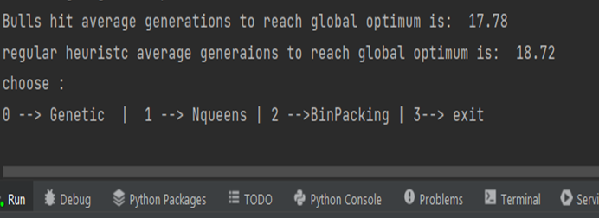

שאלה 2:

הוספנו את המימושים של מטריקות הדימיון : Kendal-tau , edit distance , ming distance ,hamming distance

להלן המימושים:

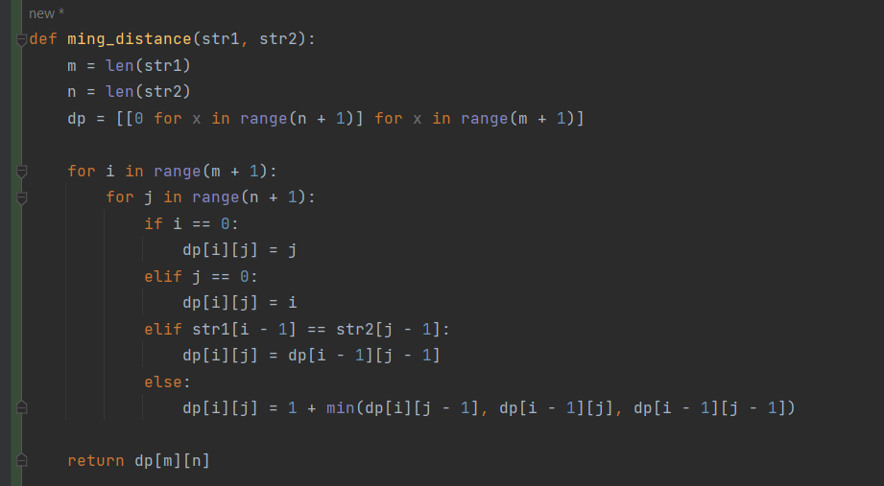

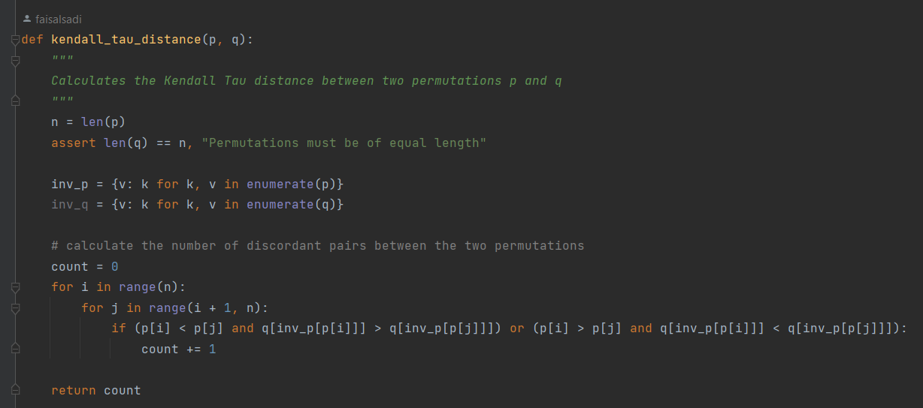

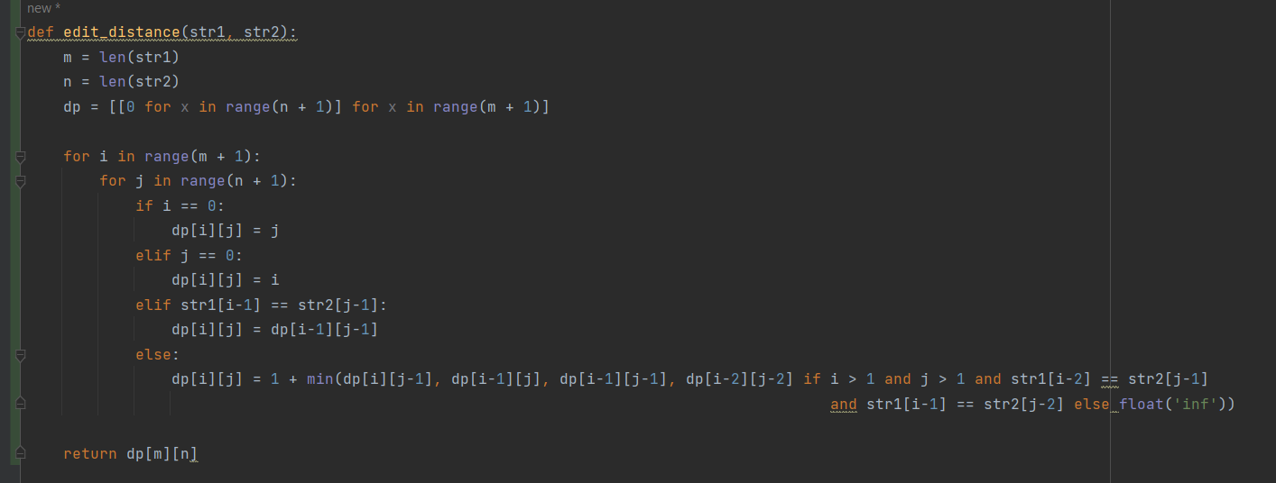

עבור בעיית הבול פגיעה בחרנו ב hamming distance :

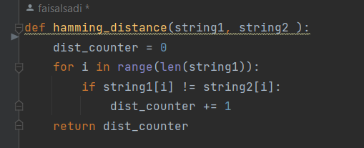

שבה סופרים את מספר האינדקסים שבהם אינם שווים

עבור בעיית ה NQueens ו Binpacking בחרנו ב kendall-tau לחישוב המרחק בין הפרמוטציות

שאלה 3:

2-עבור הסוג השני של המוטציה Non-Unform Mutation אנחנו מטפלים בזה ב תנאי השני כאשר אנו מחסירים באופן הדרגתי את ההסתברות למוטציה.

3-עבור הסוג השלישי Adaptive Mutation אנחנו מכפילים בכל דור את אחוז המוטציה ב top average selection ratio

-עבור הסוג הרביעי THM – Triggered Hyper Mutation אנחנו סופרים את מספר הדורות שבהם הפיטנס לא השתפר ואז כשמגיעים לסף מסויים אנו מפעילים מוטציה בהסתברות מאוד גבוהה למשך כמה דורות בודדים

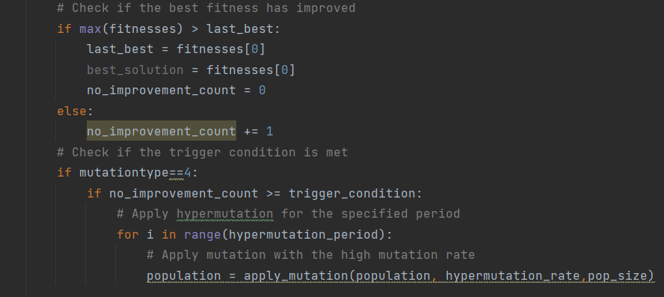

5-עבור הסוג החמישי הוספנו שדה של הסתברות מוטציה לכל גן ואז בכל דור אנו מפעילים את פונקציית העדכון על כל הגנים באוכלוסייה .

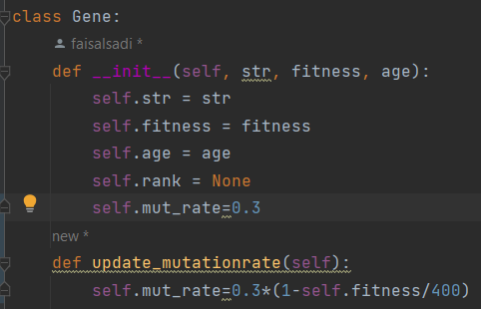

שאלה 4 :

1. בכל השיטות קיבלנו לרוב גיוון גנטי זהה חוץ מהשיטה האחרונה שהיא ה self adaptive שאר השיטות קיבלנו תוצאות קרובות למעט ה THM שבו כמה פעמים בודדות קיבלנו גיוון נמוך ( כלמור התכנסות למקסימום לוקאלי )
2. השיטה הכי מהירה הייתה השיטה הבסיסית שאר השיטות היו קרובות אליה להתכנסות למקסימום גלובלי חוץ מ ה self adaptive שבו רוב הזמן קיבלנו שהאלגוריתם נתקע במקסימום לוקאלי ונשאר בו עד להשלמת מספר הדורות המקסימלי .

שאלה 5:

NICHING אלגו:

הוספנו אותו בתוך פונקצית הפיטנס.

INDIVIDUALS יקבלו בונוסים על היותם שונים. יותר שוני == יותר בונוסים, אינדודוואלס דומים לא מקבלים כלום.

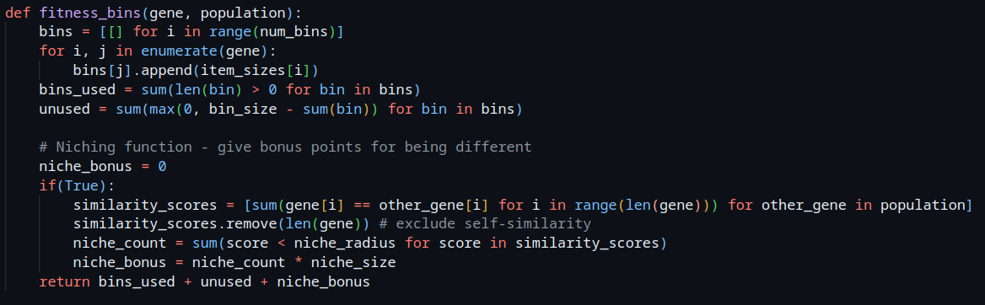

CROWDING :

הוספנו אותה אחרי שלב של ה-CROSSOVER

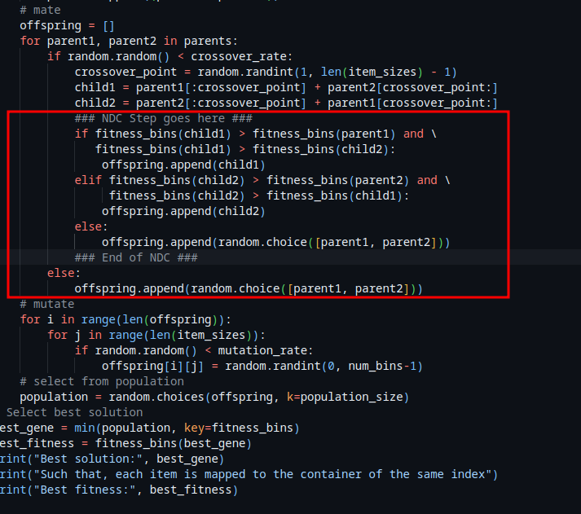

SPECIATION:

CLUSTERING עם אלגוריתם של KMEANS

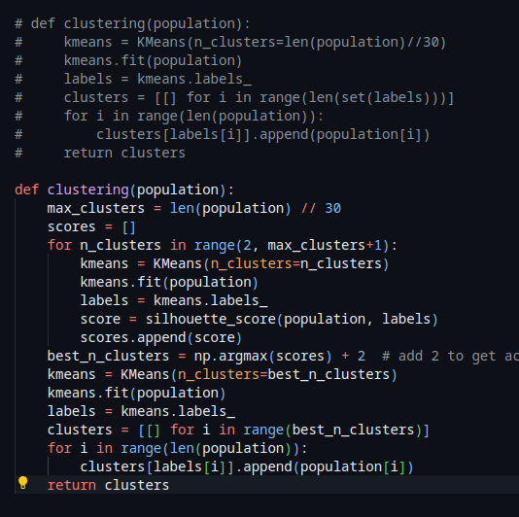

שילוב בתוך פונקצית EVOLVE:

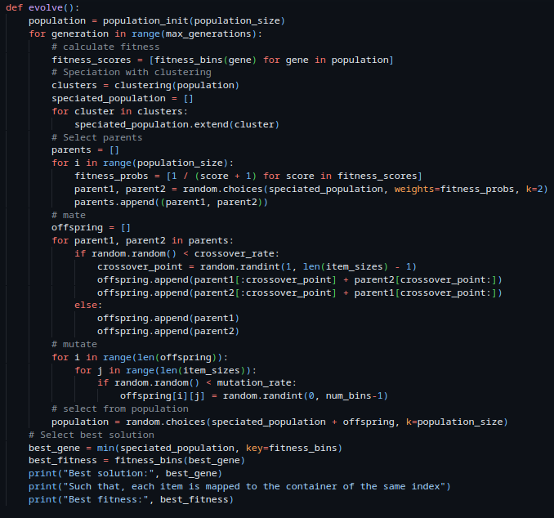

שאלה 6:

לפני הוספת האלגוריתמים:

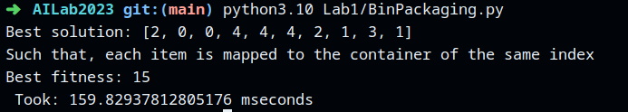

עם NICHING:

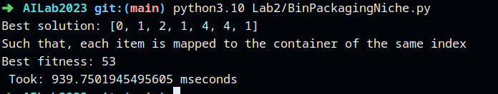

קיבלנו פתרון יותר איכותי (הטרייד אוף זה שהוא לקח יותר זמן)

עם CROWDING:

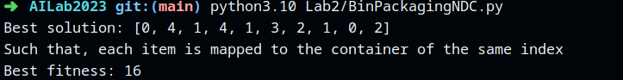

גם איכות הפתרון השתפר

עם Speciation:

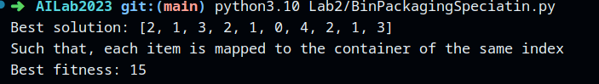

קיבלנו אותו פתרון מקודם אבל פה מאפשר לנו להריץ תהליכים במקביל (כל CLUSTER לבד) לכן במחשבים עם מספר תאים במעבד זה עוזר לחסוך המון זמן בריצה. שילוב של SPECIATION עם NICHING למשל מאפטם את הפתרונות וגם ירוץ מהר יותר.

לקחנו בחשבון את:

* זמן הריצה
* ערך הפיטנס (יותר גדול == יותר טוב)
* ממוצע הפיטנס (יותר גדול == יותר טוב)

שאלה 7:

שתי פונקציות פיטנס f ו- g :

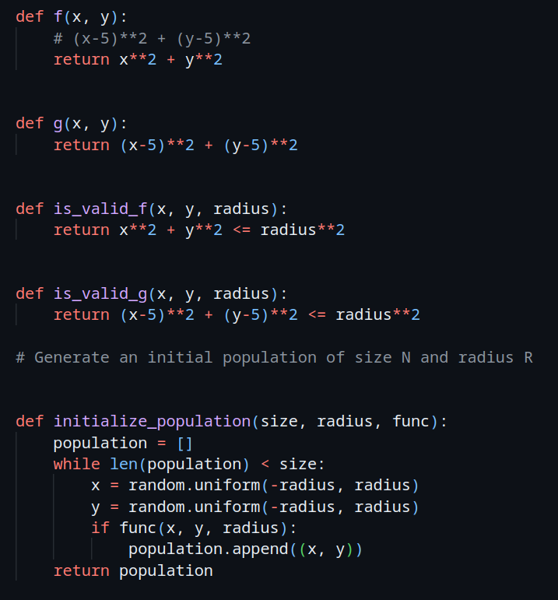

האלגו' expatation המלא (במקום פונקצית ה-evolve):

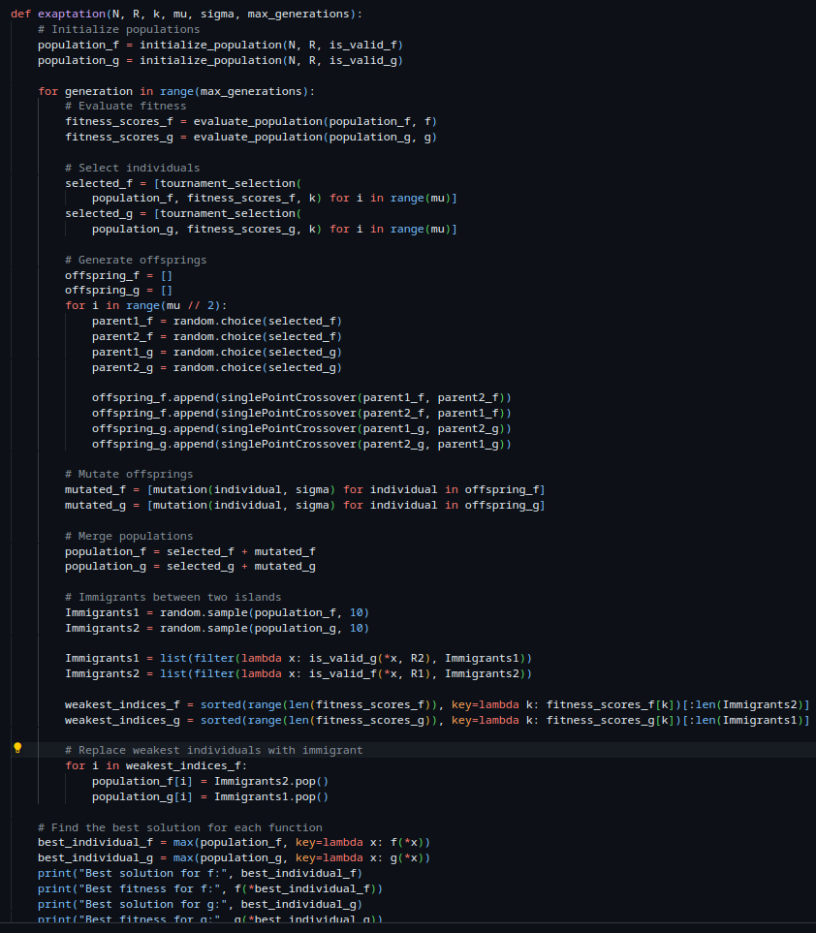

כל פונקציה מאופטמת באיי בנפרד.

בנוסף ממשנו הגירה Migration בין שני האיים:

בוחרים אינדוודאלים באופן שרירותי מאחד האיים, אלה שעוברים את is_valid מחליפים אינדוודאלים הכי חלשים באי השני.

8. ע''י מימוש EXPATATION כך הפתרונות שנלקחים בחשבון הם אלה שמקיימים תנאים מסויימים תחת structure מסויים וזה מונע שאינדודוואלים לא מתאימים שייכנסו בתוך האוכלסייה.

מימוש הגירה מאפשר להחליף אינדודוולים חלשים עם אחרים טובים יותר עוזר בכך שהוא מגדיל את מרחב הפתרון ומונע שאיפה מוקדמת.